Dès son arrivée, à 13h, Véro accompagnée de M.Louis se rend à Dom Bosco faire passer un entretien d’embauche à deux jeunes filles : Erica 23 ans et Charlotte 26 ans, intéressées par les postes d’éducatrice. Elles lui font très bonne impression
Ils se rendent ensuite à l’école où Gina et Angèle poursuivent une formation de couture et rencontrent sœur Francine la responsable : elle leur parle des progrès de Gina qui effectuera sa formation en 4 ans au lieu de 3 ans, elle est un peu lente mais se réveille peu à peu et semble heureuse ! Angèle quant à elle, passera son diplôme officiel reconnu par l’Etat le 26 juillet comportant 4 spécialités : broderie, tricot, coupe et couture et enfin Enseignement ménager. Angèle se spécialise dans la Haute Couture, au programme : réalisation d’une robe de mariée et du costume du marié. Ce diplôme lui permettra soit d’enseigner, soit d’ouvrir sa propre entreprise. Véronique rencontre Angèle dans sa classe, elle coud une robe du Dimanche. Les machines à coudre sont toutes manuelles. Angèle est très épanouie, elle passe de l’adolescente à la jeune femme prête à assumer sa vie professionnelle.
Dans la foulée, Sœur Francine conduit Véronique et M.Louis dans un studio de musique aménagé au sous sol de l’Etablissement, guitares, clavier, jumbo, batterie, micros, où une dizaine de jeunes gens et jeunes filles s’entraînent en vue d’une fête pour les 25 ans de l’Etablissement. A leur grande surprise, Gina réputée pour sa timidité, chante seule au micro. Elle est épanouie et sa timidité naturelle reléguée au second plan. Véronique et M.Louis sont émus et très heureux de cette visite très positive.
Les jours suivants, nous avons des entretiens avec sœur Georgette sur différents devis de travaux (lavoir près de la citerne, achat d’une pompe à main, sécurisation du mur de clôture et terrain de basket).Elle reçoit Erica et Charlotte en entretien .Celles-ci sont embauchées à l’essai pour 6 mois. Nous retrouvons donc un encadrement de 5 éducatrices, ce qui est important pour les enfants.(aide aux devoirs , à la toilette etc…).Nous insistons auprès d’elles sur le côté affectif, et sur une surveillance effective.(au niveau de la santé entre autres choses)
- Achat d’épicerie au supermarché d’Ambatolampy avec Jocelyn, Toke et M.Louis
Nous demandons une alimentation plus équilibrée et dont le contenu soit différencié selon les âges. Nous nous rendons au marché avec sœur Isabelle pour avoir une idée des aliments achetés. Nous achetons également des denrées non périssables en quantité suffisante pour que cela dure un mois afin de faciliter le travail des cuisinières et d’éviter les ruptures de stock .

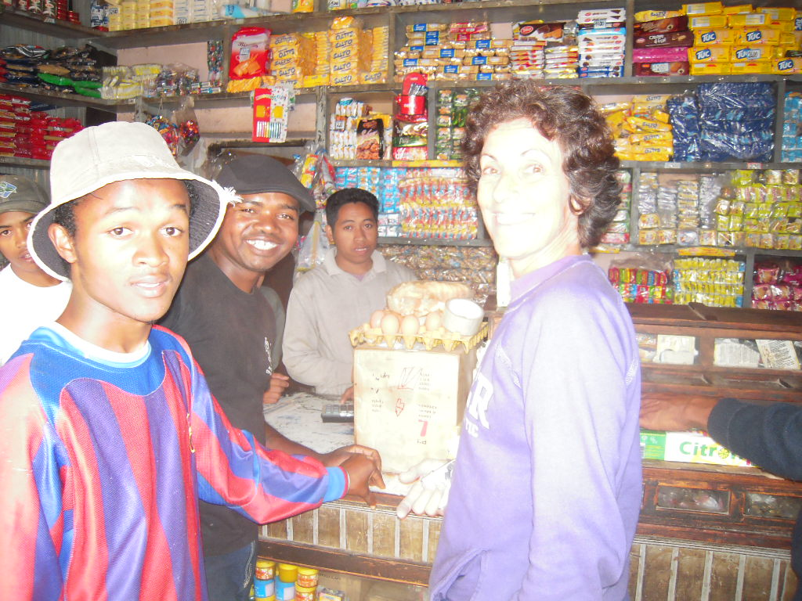
Jocelyn, Véronique et Toke
LIVRAISON MENSUELLE
HUILE |  | 20 | 4 350 | 87 000
VINAIGRE |  | 18 | 750 | 13 500
SUCRE 1 sac de 25 kgs |  | 1 | 61 000 | 61 000
FARINE |  | 20 |  | 0
LEVURE |  | 1 | 4600 | 4 600
SEL |  | 5 |  | 0
PATES |  | 4 | 32 800 | 131 200
SARDINES |  | 50 | 1700 | 85 000
CONCENTRE DE TOMATES |  | 100 | 530 | 53 000
 |  |  |  | 435 300 | 161,22 €
HYGIENE ET NETTOYAGE
SOPALIN 15 rouleaux
DENTIFRICE |  | 4 | 7000 | 28 000
SAVON |  | 21 | 4 800 | 100 800
BICARBONATE |  | 5 | 1700 | 8 500
VINAIGRE |  | 18 | 750 | 13 500
 |  |  |  | 150 800

- Mousse au chocolat
Véronique va préparer avec les œufs récoltés au poulailler une mousse au chocolat pour le dessert du Dimanche. Toke l’aide avec beaucoup de sérieux …
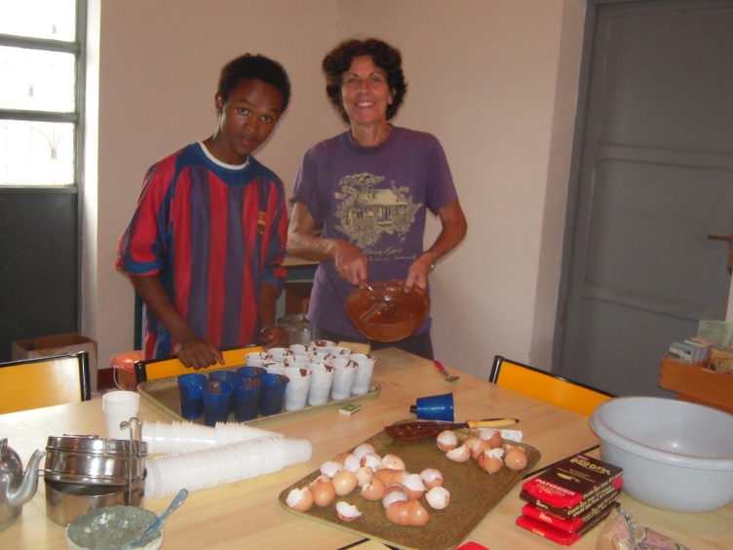

- Cours de Français , Mme Brigitte
Mme Brigitte professeur de français au lycée des Frères du Sacré Cœur, donne des cours à raison de 7h hebdomadaires au Centre. Elle est très satisfaite des progrès de nos trois secondes ( Pauline , Nadia et Viviane)qui ont de très bons résultats, ce sont ses meilleures élèves en classe de seconde. . Elles désirent être sage-femme pour l’une , infirmières pour les deux autres .Mme Brigitte nous invite à assister à ses cours, nous allons donc suivre les élèves de septième puis les 6ème, 5ème, 4ème. Nous découvrons un professeur très exigeant mais aussi très encourageant, qui sait rire avec les enfants pour dédramatiser les situations difficiles. Mme Brigitte parle parfaitement le Français et ne compte pas son temps auprès des enfants.

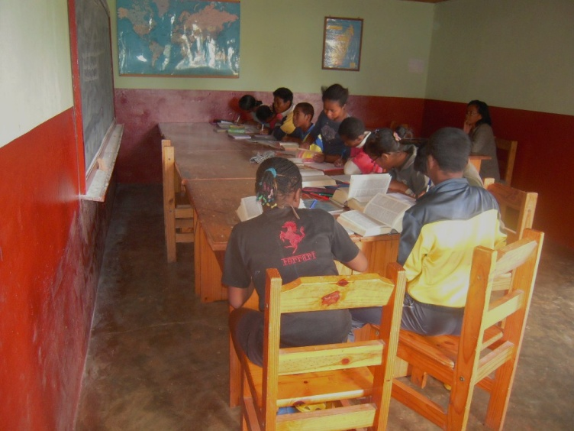 | 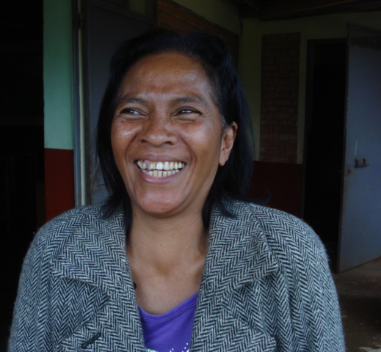

- Remise des prix aux enfants
Nous organisons une remise de prix le dernier soir afin de récompenser les élèves qui ont eu de bons résultats et ceux qui ont progressé. Quelle joie de voir les visages des enfants absolument ravis de recevoir leur récompense.

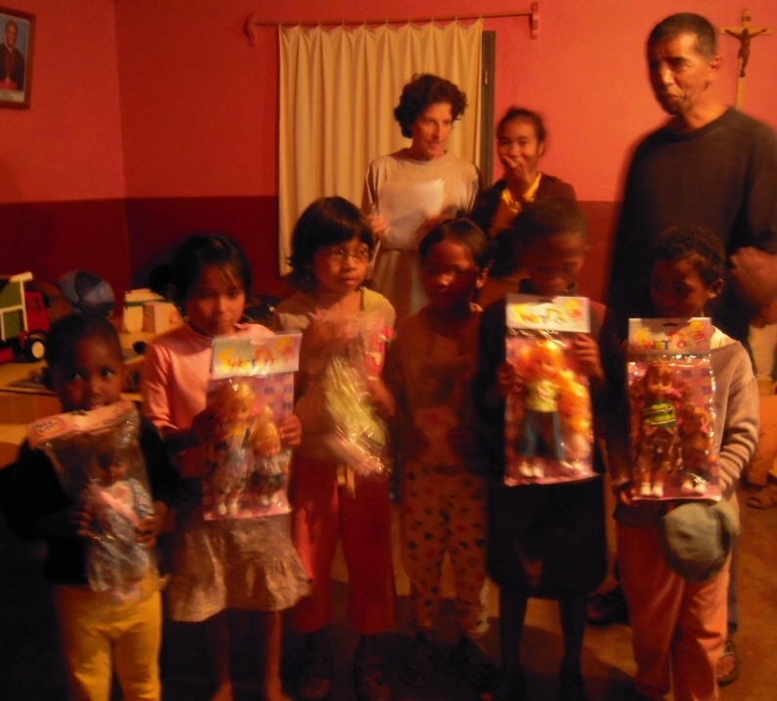 | 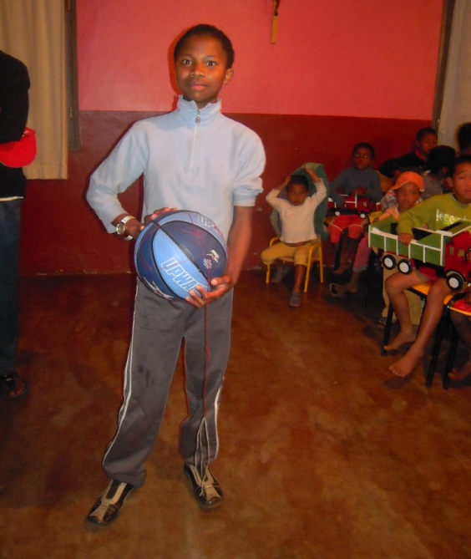

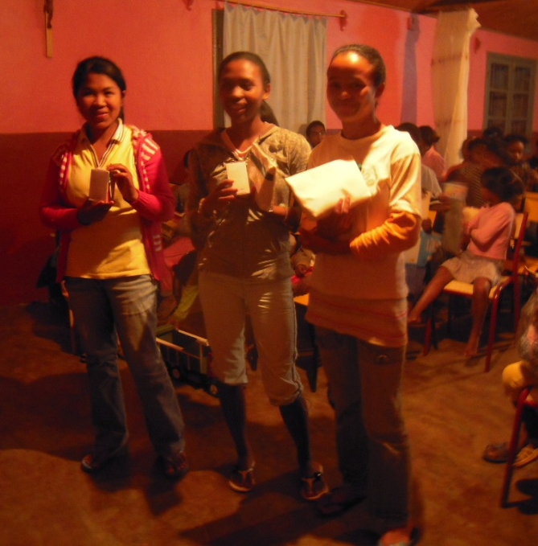 | 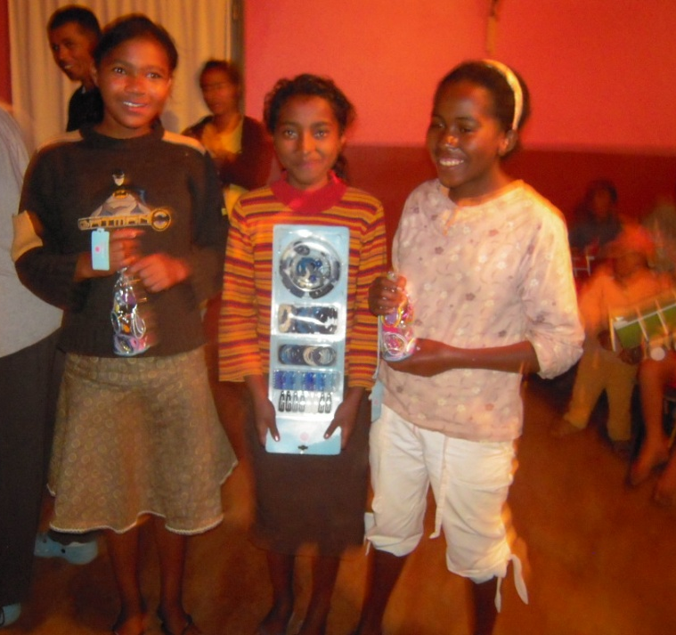

- Entretien avec les enfants par classe
Nous aidons aussi le travail du soir de différents groupes ( les 11eme et les 7eme).
Nous avons des entretiens avec les jeunes de la terminale aux 7eme. Avec Jules ( terminale )nous discutons sur les différentes orientations possibles en fonction de ses possibilités et de ses résultats.

Classe de 7ème
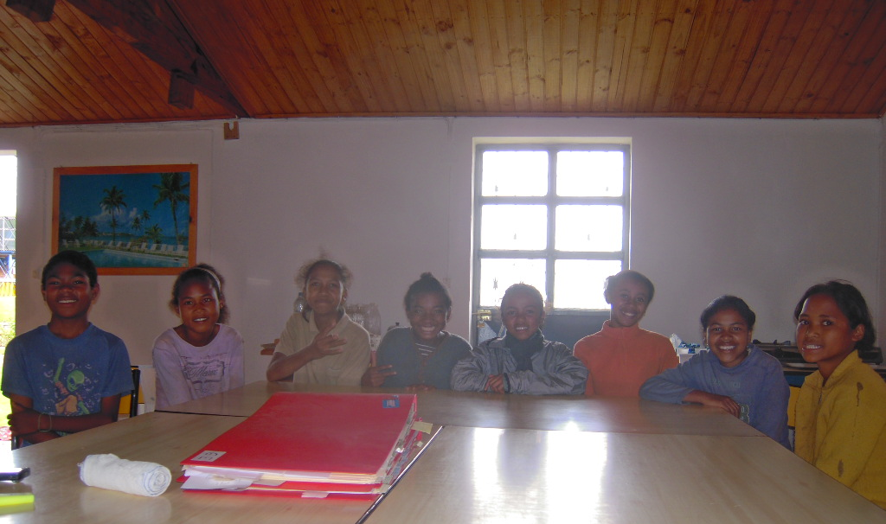
De gauche à droite :
Raymond | 13 ans | 1999 | 7è A | 10.37 | 07,09 | 6,16
Nive | 15ans | 1997 | 7è B | 10.00 | 09,06 | 8,50
Esthelle | 13 ans | 1999 | 7è B | 13.10 | 12,02 | 9,56
Tahiana | 12 ans | 2000 | 7è A | 07.79 | 05,37 | 6,04
Natacha | 12 ans | 2000 | 7è B | 16.80 | 17,64 | 14,35
Victorine | 17 ans | 1995 | 7è B | 08.12 | 07,09 | 7,29
Nadia | 14 ans | 1998 | 7è B | 11.50 | 11,02 | 9,04
Safidisoa | 13 ans | 1999 | 7è B | 14.20 | 10,91 | 10,90

Classes de 6ème et 5ème

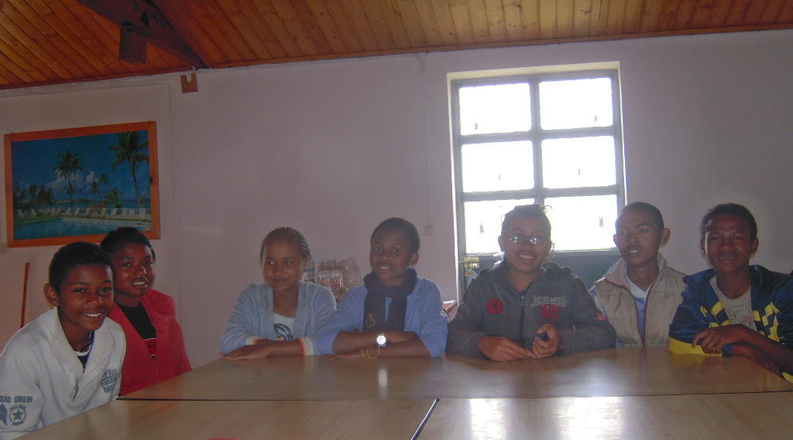
De gauche à droite :
Jean Ferdinand | 1998 | 6è B | 18.67 | 16,99 | 17,17 | informatique
Narrhindra | 1997 | 6è A | 14 | 12,68 | 12,02 | broderie
Léontine | 1997 | 5ème B | 08.30 | 10,71 | 10,03 | broderie
Priska | 1997 | 6è A | 14.43 | 14,43 | 13,43 | agriculture
Elisabeth | 1997 | 6èB | 16.90 | 15,88 | 13,40 | gendarme
Marc Alain | 1995 | 5è B | 12.52 | 12,74 | 12,64 | Smad
Safidy | 1996 | 6è B | 14.17 | 12,05 | 11,60 | Mécanicien  smad

Classe de 4ème
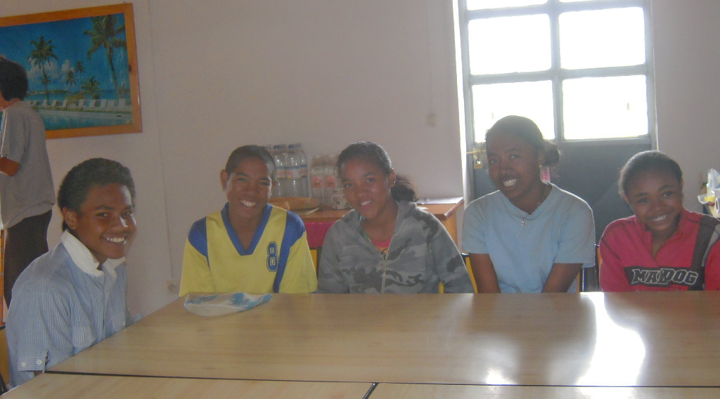

De gauche à droite :
Olivier | 1995 | 4ème A | 09.72 | 08,71 | 6,71 | Smad agricole
Germain | 1996 | 4ème B | 11.25 | 10,28 | 10,48
Ravaka | 1995 | 4ème A | 10.46 | 09,28 | 11,71 | couture
Vololona | 1995 | 4ème B | 10.81 | 11,57 | 10,46
Clémence | 1997 | 4ème B | 09.75 | 08,34 | 08,63

Classes de 3ème et seconde

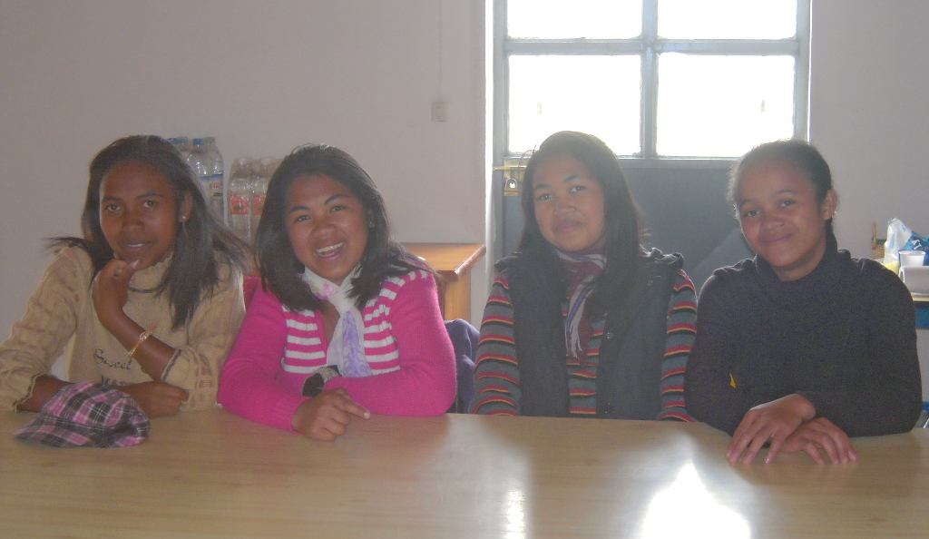
De gauche à droite :
Pauline | 1995 | 2nde B | 11,89 | 12,05 | 13,74 | Sage femme
Viviane | 1993 | 2nde B | 11,79 | 13,28 | 12 | Infirmière
Ernestine | 1996 | 3ème A | 11.64 | 12 ,09 | 10,37 | Médecin
Nadia | 1995 | 2nde B | 12,42 | 12,40 | 14,03 | Infirmière

- Embauche de deux éducatrices
M.Louis a pris contact avec deux éducatrices, anciennes élèves de l’école Dom Bosco à Tana. Sœur Georgette les reçoit et leur fait un CDD de six mois.
Ci-dessous : Jeanne en CDD depuis novembre.  A droite Erika et Charlotte.  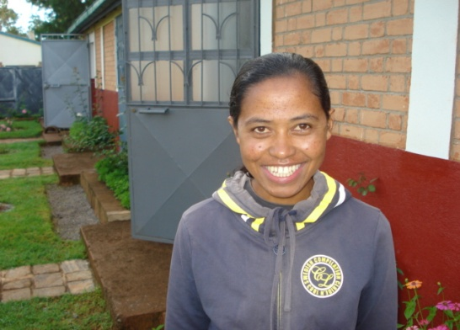 | 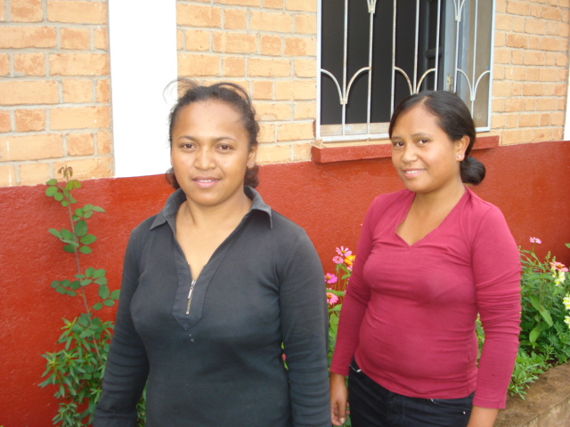

- Programme des deux dernières journées à Tana
Journées des 25 et 26 avril 2012
Après avoir déposé Véronique à l’aéroport nous partons à la recherche d’une tondeuse à gazon mécanique, puis nous passons au shoprite (la supérette…) pour acheter sopalin et Vim , deux produits que nous n’avons pas trouvés à Ambatolampy. Enfin Jocelyn nous emmène au « Zoma » pour acheter un bleu de travail à Toke, après quelques négociations nous faisons affaire et repartons cette fois pour l’école des Jésuites à Bevalala, une école qui va ouvrir à la rentrée un cycle de préparation au BTS Bâtiments et travaux publics, filière qui intéresse Jules. L’Ecole Supérieure de Bâtiment et Travaux Publics (ESBTP) est une institution de niveau universitaire. Etant la 4ème Ecole constituant le Centre de Formation Professionnelles de la Compagnie de Jésus (pères jésuites) à Bevalala, elle est l’extension de l’Ecole Technique du Bâtiment (ETB) agréée par le Ministère de l’Education Nationale sous l’arrêté N°16778-2008/MEN du 26 août 2008. Nous allons prendre des renseignements et sonder la direction pour nous faire une idée des chances qu’à Jules de pouvoir intégrer cette école à la rentrée. Ce quartier de Tana me semble être le bout du monde tant la piste en terre qui y mène est longue et en mauvais état, enfin nous y arrivons ! une secrétaire nous renseigne :
- Effectif de la promotion : 40 étudiants
- Inscription : du 1er mai au 14 septembre, droits d’inscription 15 000 Ar
- Concours d’entrée : test théorique le mardi 19 septembre à 7h30, examen pratique du 24 au 28 septembre.
- Rentrée académique le mardi 23 octobre 2012 à 8h.
- Frais de formation : frais généraux et assurance 55 000 Ar + Ecolage mensuel 50 000 Ar/mois
- Internat loyer sans cantine 12 000 ar/mois + Charges électricité et eau 2000/mois
Il semble que grâce à M. Louis nous tenons là une orientation sérieuse pour Jules. Je tiens à souligner que sans M. Louis nous aurions vraiment beaucoup de mal non seulement à sélectionner les bonnes écoles mais aussi à faire toutes les démarches concernant les inscriptions et l’accompagnement des jeunes. En dehors de ce travail M. Louis est le 1er responsable et Président de la Paroisse de St Gilles à Tananarive et depuis la dernière rentrée il a été promu Président du District et gère maintenant 6 Eglises avec deux Pères Indiens. Il est malgré tout toujours disponible pour s’occuper des jeunes
- Comme convenu M. Louis vient me chercher le lendemain matin, nous prenons un taxi pour l’école Ste Thérèse car c’est très loin, Sœur Francine nous reçoit, nous voulons lui parler de Gina que nous ne voulons pas laisser seule dans son logement l’année prochaine, Fara s’en va à la fin du mois et Angèle termine ses études cette année. Nous avons une adresse de Foyer mais c’est très loin et nous voudrions trouver plus près, elle nous donne aussitôt l’adresse d’un autre foyer beaucoup plus prêt, elle nous dit que Gina va mieux, elle se réveille, cela se lit sur son visage beaucoup plus souriant et ouvert … il faut la stabiliser pour lui permettre de continuer à avancer et l’entourer de sécurité. Nous allons donc visiter ce foyer, un bus nous y conduit. Hélas la sœur n’est pas là, on nous prie de revenir vers 13H, la sœur Francine aussi veut nous revoir, elle nous dit de revenir à 14H, nous pourrons voir la robe de mariée qu’Angèle à confectionnée et faire des photos, Angèle n’est pas là, Sœur Francine l’a renvoyée chez elle car elle est malade… Nous avons le temps de nous rendre à la caserne où nous désirons rencontrer le colonel Tranklin responsable des SMAD. Nous nous y rendons en taxi et après avoir montré patte blanche (M.Louis est prié de déposer ca carte d’identité à l’entrée, il me dit que c’est parce que l’on parle d’un coup d’état…). Nous sommes introduits auprès du Colonel Tranklin, nous l’interrogeons sur la date de la rentrée du SMAD urbain à Tuléar pour Toke qui va intégrer la promotion, il nous assure que ce sera au plus tard en juin. J’apprends que M .Deleflie lui a dit de nous faire une liste de ses besoins matériels que nous pourrions lui faire parvenir par le transal de l’armée au départ de la Réunion, en même temps nous pouvons envoyer des colis pour l’orphelinat. Je lui demande s’il serait possible d’obtenir une permission spéciale, une mission pour les jeunes au SMAD de Tamatave afin que lors de notre prochain séjour ils puissent venir à Ambatolampy témoigner de leur vie au sein du SMAD. Il semble que ça ne pose pas problème, je charge donc M. Louis de contacter le colonel dès que je lui aurai communiqué les dates de notre prochain voyage. Je lui parle enfin d’Olivier, élève de 4ème qui a 17 ans et de grosses difficultés scolaires et souhaiterait intégrer le SMAD agricole, une promotion va bientôt ouvrir à Vavaten près de Tamatave, il est très possible qu’une place se libère auquel cas si Olivier est vraiment motivé il pourrait la prendre, il doit pour cela faire une lettre de motivation avec l’aide de M. Louis qui va s’en occuper dès son prochain séjour à Ambatolampy. Le colonel Maximilien nous rejoint, c’est l’adjoint du colonel Tranklin, il se déplace dans tous les SMAD, il nous dit les problèmes du SMAD de Tamatave pour manque de crédits et donc manque de matériel. Concernant Olivier et son intégration, il pense qu’il a de fortes chances de pouvoir intégrer cette promotion. Nous repartons très satisfaits de notre entretien. Nous reprenons notre taxi qui nous a attendu et nous ramène au Foyer de St Paul de Chartres à Ivandry dont sœur Antonine est la première responsable. Cette dernière ne sera là que dans la soirée mais Sœur Marie Séraphine nous reçoit avec beaucoup de gentillesse et répond à nos questions :
Ce foyer héberge en priorité de jeunes universitaires, cependant comme nous le dit sœur Marie Séraphine toute règle est faite pour avoir ses exceptions, nous comprenons que pour des cas spéciaux il y a des places.
Les pensionnaires sont hébergées en chambre double, le tarif est de 100 000 Ar/mois, le petit déjeuner 1000 Ar/jour, les repas 2500 l’un. Un droit d’inscription de 20 000 Ar ainsi qu’une caution de 60 000 Ar sont à verser le jour de l’inscription.
M. Louis se charge de contacter Sœur Antonine par téléphone et de faire ensuite les démarches concernant l’inscription de Gina. M. Louis me dit qu’il ne pense pas que ce soit bon pour Gina qu’elle retourne chez sa grand-mère pendant les grandes vacances, nous en parlons avec sœur Francine et nous arrivons à la conclusion suivante : nous allons inscrire Gina au Foyer dès la fin de l’année scolaire, ainsi elle pourra y vivre et suivre des cours de soutien en août et septembre trois fois par semaine pendant les vacances avec sœur Francine et le reste du temps elle pourra s’entraîner, sœur Francine nous dit qu’il serait bien qu’on lui achète une machine à coudre.
A notre retour à l’Ecole Ste Thérèse Gina va essayer la robe de mariée confectionnée par Angèle, cette dernière n’est pas revenue en classe, M.Louis me dit qu’il repassera dans les jours prochains prendre des nouvelles. Gina fait un très beau mannequin, la robe est magnifique et Gina la porte à merveille ! Je crois qu’elle est très fière devant ses copines de classe, en tout cas son large sourire nous fait plaisir, c’est un moment de bonheur.

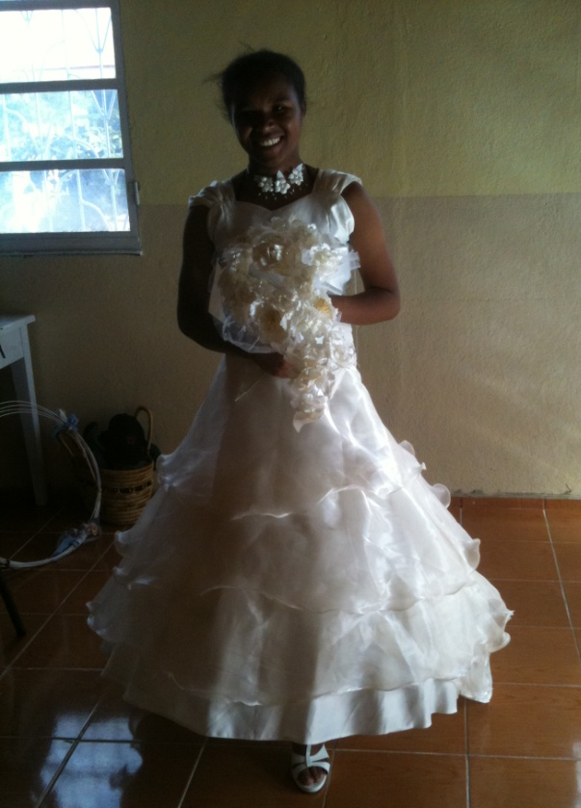 | 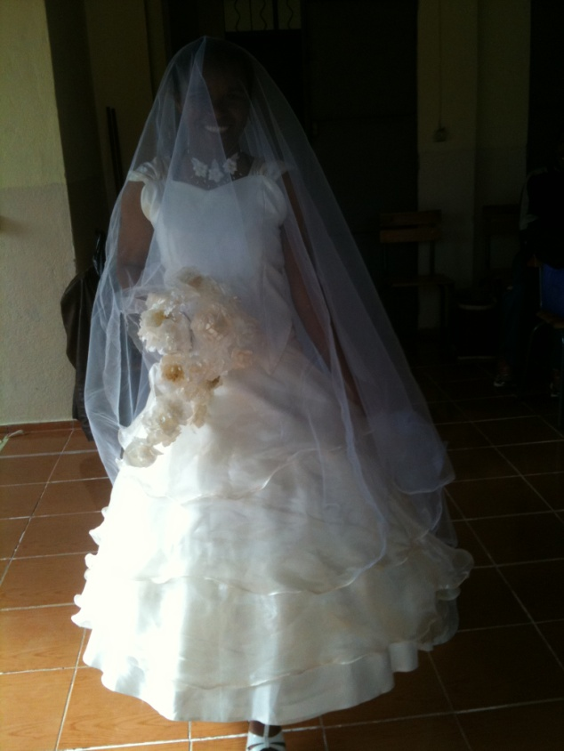

Il nous reste à reprendre le taxi pour rejoindre le centre-ville et nous renseigner sur les possibilités d’une formation autoécole pour Fanja. M. Louis prend ça en main également et nous rencontrons une moniteur qui nous fait bon effet, nous partons sur 10 leçons de recyclage au mois d’août à 7000 ar l’une. Ce sont des leçons d’une heure, mais chaque élève ne conduit que 15mn, il nous assure que c’est quand même très important car l’élève qui ne conduit pas apprend quand même puisqu’il profite de la leçon donnée par le moniteur à chaque élève. Il jugera de la conduite de Fanja au bout de 10 leçons et nous tiendra au courant.
M. Louis me raccompagne au Sifaka où nous faisons un dernier point sur notre travail de la journée et ce qu’il nous reste à faire chacun de notre côté :
Je dois écrire un courrier à Sœur Georgette pour la mettre au courant de notre décision concernant Gina pour les prochaines vacances scolaires et la prochaine rentrée. Je l’aviserai également des résultats de notre entrevue chez les militaires.
M. Louis doit aider Olivier à faire une lettre de motivation pour son entrée au SMAD.
Il doit appeler sœur Antonine pour l’inscription de Gina.
Il doit également retourner à Bevalala pour rencontrer le responsalble de l’ ESBTP.
Concernant Fanja il lui faudra fournir une photo pour son dossier d’inscription au recyclage de conduite.
Dimanche ce sera le 25ème anniversaire de l’ Ecole Ste Thérèse, M. Louis a donné des invitations à Georgette qui lui a dit que c’était à lui d’y aller en tant que responsable. Il s’y rendra volontiers, je lui donne 10 000 Ar pour acheter quelques travaux réalisés par les élèves car une vente aura certainement lieu au cours de la fête.
Je lui donne également 60 000 Ar pour la réparation de son appareil photos afin qu’il puisse prendre des photos Dimanche et nous en envoyer.
Je lui donne aussi 70 000 Ar pour les cours de conduite de Fanja.
Nous nous tiendrons au courant de la suite par mail.

